РЕСПУБЛИКА ТАТАРСТАН  КУКМОРСКИЙ МУНИЦИПАЛЬНЫЙ РАЙОН  МЭР ГОРОДА КУКМОР  422110, г. Кукмор, ул. Ленина,15 | 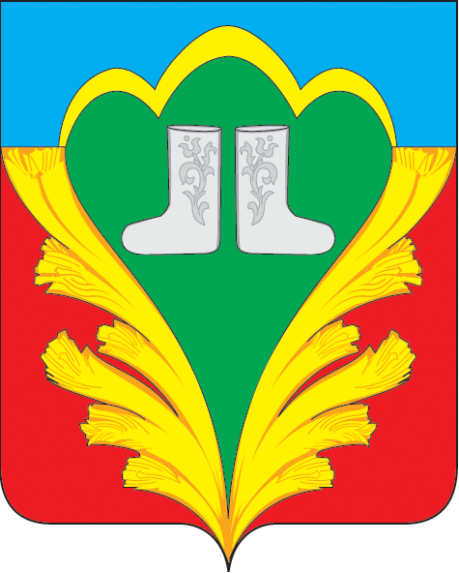 | ТАТАРСТАН РЕСПУБЛИКАСЫ  КУКМАРА МУНИЦИПАЛЬ РАЙОНЫ  КУКМАРА ШӘҺӘРЕ МЭРЫ  422110, Кукмара ш., Ленин, ур., 15

ПОСТАНОВЛЕНИЕ  от 15 ноября 2022 года |  | КАРАР  № 13

О назначении публичных слушаний по проекту решения Совета города Кукмор «О внесении изменений в Правила землепользования и застройки муниципального образования город Кукмор Кукморского муниципального района Республики Татарстан», утвержденные решением Кукморского поселкового Совета от 12 июля 2012 года №14

Руководствуясь статьями 5.1 и 31 Градостроительного кодекса Российской Федерации, статьей 28 Федерального Закона от 06.10.2003 №131-Ф3 «Об общих принципах организации местного самоуправления в Российской Федерации», Уставом муниципального образования город Кукмор Кукморского муниципального района Республики Татарстан, Положением о порядке организации и проведения публичных слушаний (общественных обсуждений) в муниципальном образовании город Кукмор Кукморского муниципального района Республики Татарстан, утвержденным решением Совета города Кукмор от 17.02.2020 №5, постановляю:
1. Назначить публичные слушания по прилагаемому проекту решения Совета города Кукмор «О внесении изменений в Правила землепользования и застройки муниципального образования город Кукмор Кукморского муниципального района Республики Татарстан», утвержденные решением Кукморского поселкового Совета от 12 июля 2012 года № 14».
2. Комиссию по подготовке проекта решения Совета города Кукмор «О внесении изменений в Правила землепользования и застройки муниципального образования город Кукмор Кукморского муниципального района Республики Татарстан», в период с 25 ноября 2022 года по 16 декабря 2022 года посредством проведения экспозиции и собрания.
3. Проведение собрания участников публичных слушаний назначить на 16 декабря 2022 года в 18.00 в здании Районного дома культуры по адресу: РТ, Кукморский район, г.Кукмор, ул. Ленина,38.
4. Экспозицию проекта решения «О внесении изменений в Правила землепользования и застройки муниципального образования город Кукмор Кукморского муниципального района Республики Татарстан» и информационных материалов к нему провести в здании исполнительного комитета города Кукмор по адресу: Республика Татарстан, Кукморский район, г.Кукмор ул.Ленина, д.15 , в период с 25 ноября 2022 года по 16 декабря 2022 года;
5. Консультирование посетителей экспозиции проводить по месту размещения экспозиции по следующему графику: вторник и четверг с 9.00 до 12.00, с 13.00 до 17.00, в период, указанный в пункте 4 постановления.
6.Установить, что:
- проект решения Совета города Кукмор «О внесении изменений в Правила землепользования и застройки муниципального образования город Кукмор Кукморского муниципального района Республики Татарстан», утвержденные решением Совета города Кукмор 12 июля 2012 года № 14»размещается на официальном сайте Кукморского муниципального района в информационно-телекоммуникационной сети Интернет по веб-адресу: http://kukmor.tatarstan.ru// не позднее 16 ноября 2022 года;
- предложения и замечания по проекту решения, указанному в пункте 1 постановления, участники публичных слушаний могут вносить в письменному виде по 16 декабря 2022 года в Комиссию по подготовке проекта решения Совета города Кукмор «О внесении изменений в Правила землепользования и застройки муниципального образования город Кукмор Кукморского муниципального района Республики Татарстан» по адресу:Республика Татарстан, Кукморский район, г.Кукмор ул.Ленина, д.15, а также в письменной и устной форме в ходе проведения собрания участников публичных слушаний.
7. Обнародовать настоящее постановление путем размещения на официальном сайте Кукморского муниципального района в информационно-телекоммуникационной сети Интернет.
8. Контроль за исполнением настоящего постановления оставляю за собой.

Мэр города Кукмор С.Д. Димитриев

Приложение

Проект решения Совета города Кукмор «О внесении изменений в Правила землепользования и застройки муниципального образования город Кукмор Кукморского муниципального района Республики Татарстан», утвержденные решением Кукморского поселкового Совета
от 12 июля 2012 года №14»

В соответствии со статьей 33 Градостроительного кодекса Российской Федерации, Уставом муниципального образования город Кукмор Кукморского муниципального района Республики Татарстан, Совет города Кукмор решил:
1. Внести в Правила землепользования и застройки муниципального образования город Кукмор Кукморского муниципального района Республики Татарстан, утвержденные решением Кукморского поселкового Совета от 12 июля 2012 года № 14 (с учетом изменений от 30.09.2016 №26, от 18.02.2019 №3, от 07.08.2019 №17, от 19.04.2021 №10) изложив ст. 18.1 в следующей редакции:
«18. 1.Предельные размеры земельных участков:
Минимальный размер земельных участков с видом разрешенного использования «индивидуальное жилищное строительство», «для ведения личного подсобного хозяйства» – 1 000 кв.м.
Максимальный размер земельных участков с видом разрешенного использования «индивидуальное жилищное строительство» – 2 500 кв.м, «для ведения личного подсобного хозяйства»– 5 000 кв.м.»
2. Обнародовать настоящее решение путем размещения на специальных информационных стендах и на Официальном портале правовой информации Республики Татарстан по адресу: www.pravo.tatarstan.ru.

Мэр города Кукмор С.Д. Димитриев

